 Α.Ο. ΩΚΕΑΝΟΣ
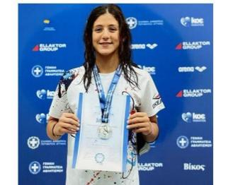
ΔΟΞΙΑΔΗ ΑΛΕΞΑΝΔΡΑ (10/2/2009) Α.Μ.180924
ΚΛΑΣΙΚΗ ΚΟΛΥΜΒΗΣΗ *(ΝΕΑΝΙΔΩΝ)*
ΑΤΟΜΙΚΑ ΡΕΚΟΡ 50άρας & ΒΑΘΜΟΛΟΓΙΑ (WORLD AQUATICS POINTS) ΑΝΑΛΟΓΑ ΜΕ ΤΙΣ ΕΠΙΔΟΣΕΙΣ
ΑΓΩΝΙΣΜΑ | ΕΠΙΔΟΣΗ | ΗΜΕΡΟΜΗΝΙΑ | ΒΑΘΜΟΙ
50μ.Ελεύθερο | 28.70 | 28/3/25 | 556
100μ.Ελεύθερο | 1:03.10 | 19/1/25 | 550
200μ.Ελεύθερο | 2:16.35 | 18/1/25 | 566
400μ.Ελεύθερο | - | - | -
800μ.Ελεύθερο | - | - | -
1500μ.Ελεύθερο | - | - | -
50μ.Ύπτιο | - | - | -
100μ.Ύπτιο | 1:23.15 | 21/4/23 | 327
200μ.Ύπτιο | - | - | -
50μ.Πεταλούδα | - | - | -
100μ.Πεταλούδα | 1:14.79 | 22/4/23 | 389
200μ.Πεταλούδα | - | -
50μ.Πρόσθιο | 32.35 | 14/2/26 | 741
100μ.Πρόσθιο * | 1:10.62 | 8/5/26 | 748
200μ.Πρόσθιο | (Π.Ρ. Κορασίδων)2:31.88 | 30/3/25 | 742
200μ.Μ.Α. | 2:27.57 | 7/12/24 | 618
400μ.Μ.Α. | 5:22.95 | 12/1/24 | 544

